Gruppo Hettich: dati positivi nonostante la pandemia
1,1 miliardi di euro di fatturato nel 2020

Il gruppo Hettich, uno dei più grandi produttori di ferramenta per mobili al mondo con sede centrale a Kirchlengern, ha realizzato nel 2020 un fatturato pari a 1,1 miliardi di euro, avvicinandosi così alla cifra dell’anno precedente. La quota di export ha raggiuntoil 70%. L’azienda ha investito su scala globale 72 milioni di euro in nuovi prodotti, edifici e macchinari. Attualmente, in tutto il mondo lavorano per Hettich oltre 6.600 persone, più di 3.500 nella sola Germania.

Il gruppo Hettich ha chiuso con successo anche un anno eccezionale come il 2020, segnato dalla pandemia e da incertezze economiche a livello globale. Nel 2° trimestre dell’anno scorso il fatturato ha fortemente risentito delle misure di lockdown adottate ovunque e della chiusura delle attività al dettaglio. Tuttavia, le nuove tendenze che hanno preso piede nel secondo semestre – l’abitare con stile, il fai da te, il maggiore ricorso all’home office e la riscoperta della propria cucina – hanno garantito a Hettich un forte recupero nella seconda metà dell’anno. Soprattutto l’economia cinese si è ripresa rapidamente dalla pandemia.

Sascha Groß, direttore generale di Hettich Holding, spiega: “Nonostante l’orario ridotto, il lockdown in molti paesi e gli effetti ritardati nelle catene di fornitura, abbiamo sempre messo al primo posto l’obiettivo di garantire ai nostri clienti il servizio consegne cui erano abituati”. La collega Jana Schönfeld, membro della Direzione di Hettich Holding, aggiunge: “L’enorme impegno del team Hettich a livello internazionale ci ha permesso di contrastare con successo l’andamento incerto delle attività, un risultato che ci rende tutti orgogliosi e di cui non possiamo che essere grati”.

Il ruolo trainante della casa e dell’home office

Nel 2020 è cambiato il comportamento d’acquisto. In tempi di instabilità economica, i consumatori hanno organizzato le proprie spese in modo consapevole, puntando sempre più spesso sulla qualità. Dalla commistione generale tra spazi domestici e lavorativi scaturisce la necessità di elaborare nuove idee nel settore del mobile e dell’arredo.

La crisi legata al coronavirus ha accelerato l’implementazione delle megatendenze internazionali: Urbanizzazione, con la necessità di organizzare ambienti ristretti, Personalizzazione crescente e l’importante tema “New Work”, compreso l’home office. Simili tendenze, che sono già parte degli attuali scenari di vita e di lavoro, sono destinate a diventare sempre più rilevanti. È il momento di reinventare e ridefinire completamente la funzione degli spazi e degli arredi interni. I progetti di Hettich offrono molteplici risposte, aprendo la strada anche a soluzioni non convenzionali.

Investimenti nel futuro
Nel 2020 il gruppo Hettich ha investito 72 milioni di euro nel futuro, soprattutto in nuovi prodotti, espansione delle capacità e potenziamento dell’infrastruttura. Un esempio tra tutti, l’ampliamento delle superfici destinate alla produzione in Germania, Repubblica Ceca e Cina.

L’impegno del team Hettich merita un premio

Anche il nostro gruppo, come le altre imprese, si è ritrovato a dover fronteggiare le numerose sfide imposte dal Covid-19. Alla fine del 2020 ogni collega di Hettich ha ricevuto un premio in segno di apprezzamento e riconoscimento per l’enorme impegno profuso durante un anno così difficile.

Naturalmente, abbiamo rispettato tutte le norme igieniche e di distanziamento. Per il lavoro di ufficio si è fatto ricorso il più possibile alla modalità agile, fino al 40% durante il primo lockdown e, a oggi, fino al 60%. Anche i contatti con i clienti hanno avuto luogo quasi completamente in forma digitale. In base alle esperienze positive maturate nell’ultimo anno, Hettich individua anche in quest’ambito una marcata tendenza per il futuro: scegliere il luogo di lavoro giusto per le sfide di ogni giorno. Ad esempio, si possono utilizzare appositi spazi in azienda per incontrarsi e condividere idee. Le postazioni isolate Mobile Office sono invece perfette per concentrarsi ed elaborare progetti oppure per partecipare a videoconferenze. Il lavoro virtuale ha avvicinato ulteriormente le colleghe e i colleghi di Hettich di ogni parte del mondo.

Economia sostenibile per superare lo standard

Coniugare il successo economico alla responsabilità ecologica e sociale: questo l’obiettivo a lungo termine della strategia dell’impresa di famiglia Hettich. I principi di sostenibilità implementati da anni sono basati su economia sostenibile, prodotti duraturi e conservazione delle risorse per la generazione che verrà. Per il gruppo Hettich, “sostenibilità” non è solo sinonimo di gestione ambientale. Investire con coerenza in tecnologie e processi sicuri e rispettosi dell’ambiente e delle risorse in ambito produttivo, logistico e infrastrutturale rappresenta una componente importante della strategia di Hettich, che va ad aggiungersi alla responsabilità nei confronti dell’azienda e della società. Soluzioni di prodotto durature caratterizzate da requisiti rigorosi in termini di qualità e sicurezza, ecocompatibilità ed efficienza energetica: è con il miglioramento continuo che si contribuisce alla tutela dell’ambiente.

HettichXperiencedays 2021

Il 2021 non ci fa paura: la sinergia tra innovazioni di prodotto, collaborazione con clienti e fornitori su base paritaria e creazione di valore sostenibile è la nostra forza. Agli HettichXperiencedays appena iniziati i clienti troveranno molti spunti innovativi e nuovi progetti sulle grandi megatendenze: l’evento ibrido Hettich, inaugurato a marzo, proseguirà online e offline in tutto il mondo per diverse settimane. Per accedere all’offerta completa degli HettichXperiencedays è necessario registrarsi come operatore del settore sul portale web xdays.hettich.com.

Le seguenti immagini sono disponibili per il download su www.hettich.com, menu: Stampa:
Immagini
Didascalia
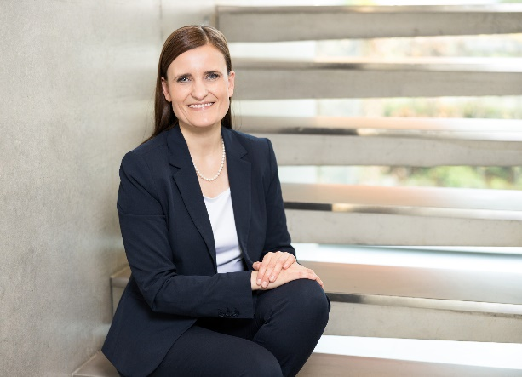
102021_a
Jana Schönfeld, direttrice generale di Hettich Holding, si dichiara soddisfatta del risultato globale dell’esercizio appena concluso.
Foto: Hettich

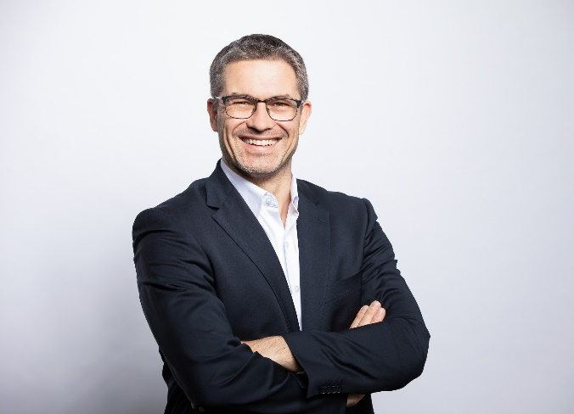
102021_b
Sascha Groß, direttore generale di Hettich Holding: l’obiettivo era quello di garantire ai clienti l’abituale servizio consegne anche nelle difficoltà della pandemia.
Foto: Hettich

Chi siamo
Fondata nel 1888, oggi Hettich è una delle aziende produttrici di ferramenta per mobili più grandi e di maggior successo a livello mondiale. Più di 6.600 collaboratrici e collaboratori in quasi 80 Paesi lavorano insieme con l’obiettivo di sviluppare una tecnica per mobili sempre più intelligente; in questo modo Hettich entusiasma persone in tutto il mondo ed è un partner prezioso per l’industria dell’arredamento, il commercio e l’artigianato. Il marchio Hettich si distingue per la coerenza dei suoi valori cardine: qualità, innovazione, affidabilità e vicinanza ai clienti. Nonostante le dimensioni e la caratura internazionale, Hettich è rimasta un’impresa di famiglia. Il suo futuro non dipende dagli investitori ed è costruito con attenzione alla libertà, alla dimensione umana e alla sostenibilità. www.hettich.com

